深 圳 大 学 实 验 报 告

课程名称： 计算机网络

实验项目名称： 网络常用命令实验

学院： 计算机与软件学院

专业： 计算机科学与技术（创新班）

指导教师： 邹永攀

报告人： 李文俊 学号： 2023150001

实验时间： 2025年3月13日

实验报告提交时间： 2024年3月23日

教务部制
一、实验目的（请论述实验的目的、目标）
（1）了解ping、traceroute等常用网络工具的功能以及使用方法，并通过这些工具发现或者验证网络中的故障。
（2）掌握各网络命令的工作原理。
二、实验环境（请具体描述实验所采用的软硬件类别、型号、关键参数、IDE等）
使用Windows操作系统；具备Internet连接
三、实验过程及结果（请详细展示实验步骤及产生的结果，需做到图文并茂，详细清晰）
1.Ping
1.1命令原理
ping是TCP/IP协议的一部分，ping命令使用的是检测源和目的ip间导通性测试的icmp协议，属于三层网络ip层协议，可根据reply 反馈结果，来检查网络是否通畅或者网络连接的速度（time）是否正常。
ICMP协议详解：
ICMP报文分为查询报文（如Echo Request/Reply）和差错报文（如Destination Unreachable）。Ping命令使用Type 8（请求）和Type 0（应答）报文，数据部分包含时间戳和填充字节。
Ping具体功能：
Ping是一个测试程序，用于确定本地主机是否能与另一台主机交换（发送与接收）数据报。如果Ping运行正确，就可以排除网络访问层、网卡、Modem的I/O线路、电缆和路由器等存在的故障。
按缺省设置，运行Ping命令时发送4个ICMP（网间控制报文协议）“回送请求”，每个32字节数据；若正常应得到4个回送应答。
Ping能够以毫秒为单位显示发送“回送请求”到返回“回送应答”之间的时间量。如果应答时间短，表示数据报不必通过太多的路由器或网络连接，速度比较快。
Ping 还能显示TTL，TTL（Time To Live） 是 IP 数据包的“生存时间”，用于限制数据包在网络中的存活时间（避免无限循环）。通过TTL值推算数据包已经通过了多少个路由器：源地点TTL起始值（就是比返回TTL略大的一个2的乘方数）-返回时TTL值。
例如：返回TTL值为119，那么可以推算数据报离开源地址的TTL起始值为128，而源地到目标地要通过9个路由器网段（128-119）；如果返回TTL值为246，TTL起始值就是256，源地点到目标地点要通过9个路由器网段
1.2 命令用法
i. ping 127.0.0.1
这个Ping命令被送到本地计算机的IP软件。如果出错，则表示TCP/IP的安装或运行存在某些基本问题，测试结果如图1所示。
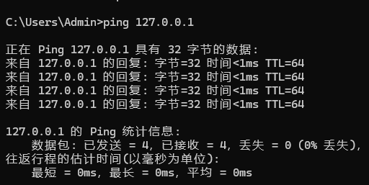
图1
Ping命令时发送四个ICMP，，每个32字节数据，并全部接收，说明TCP/IP协议栈没问题，同时TTL不变和往返行程时间为0ms，也说明数据包不走网络，直接在操作系统内部处理，同时得到本机Windows操作电脑默认TTL为64
ii. ping 本机IP
这个命令被送到本计算机所配置的IP地址。如果出错，则表示本地配置或安装存在问题.
先通过ipconfig查询到本机IP地址为192.168.31.217，再ping 192.168.31.217，如图2所示
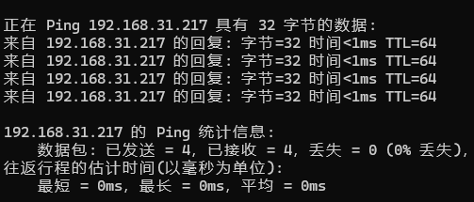
图2
得到了和ping 127.0.0.1相同的结果，表明网络适配器（网卡或MODEM）工作正常。
iii. ping 局域网内其他IP
这个命令经过本地计算机的网卡及网络电缆到达其他计算机，再返回。
如收到回送应答，表明本地网络的网卡和载体运行正确。
如果收到0个回送应答，表示子网掩码不正确或网卡配置错误或电缆系统有问题
通过PC ping 同一局域网下的移动设备（IP地址为192.168.31.234），测试结果如图3所示。
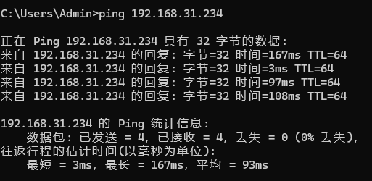
图3
收到回送应答，表明本地网络的网卡和载体运行正确，TTL不变表明直接ping手机不需要经过路由器
如果将手机的网络断开使网卡配置错误，则会显示请求超时，最后无法访问，结果如图4所示。
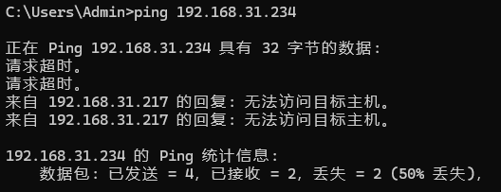
图4
iv. ping 网关IP
这个命令如果应答正确，表示局域网中的网关路由器正在运行并能够作出应答。
通过ipconfig或者手机WLAN页面可查询到网关路由器IP为192.168.31.1，通过 ping 192.168.31.1，测试结果如图5所示
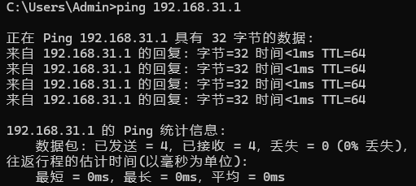
图5
将路由器重启，再进行测试，结果如图6所示，ping不通网关，就表示本地计算机通过（有线、无线）连接至网关设备是出了问题，需要进行故障检查
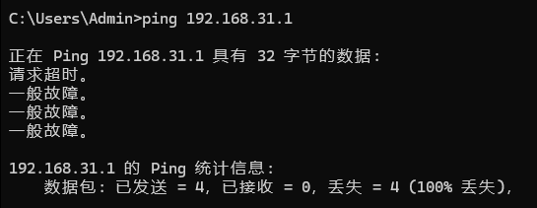
图6
异常检测为一般故障，通常原因为：
1．windows系统安装了第三方杀毒或防火墙打开不正确的设置导致。
2．windows系统TCP/IP协议栈损坏，如注册表损坏。
3．windows安全组策略中设置了错误的IP安全策略。
4．服务器上启用了路由和远程访问功能，但配置未配置正确
此处符合第四点，因路由器重启导致未配置正确引起。
v. ping远程IP
远程IP是指客户端设备要与之通信的外部网络中的设备的 IP 地址。比如，当你访问一个网站时，该网站服务器的 IP 地址就是远程 IP，远程 IP 地址在整个互联网范围内是唯一的，用于确定不同网络中的设备位置，一般是通过域名解析，如通过 DNS 服务器将域名转换为 IP 地址。
作用：用于检查本地主机与外网远程网站关的链路是否通畅：如收到4个应答，表示成功使用了缺省网关。对于拨号上网用户则表示能够成功的访问Internet（但不排除ISP的DNS会有问题），通过ping 8.8.8.8测试与谷歌DNS的连通性，如图7所示。
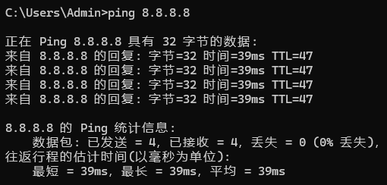
图7
返回TTL为47，表示数据包从目标设备（8.8.8.8）返回到你的电脑时剩余47跳，即数据包从谷歌服务器到电脑的过程中，经过了 17 个路由器。
vi.ping 域名
对某个域名执行Ping命令，本地计算机必须先通过DNS 服务器将域名转换成IP地址。如果出现故障，则表示DNS服务器的IP地址配置不正确或DNS服务器有故障。利用该命令实现域名对IP地址的转换功能，对百度域名www.baidu.com进行测试测试结果如图8所示。
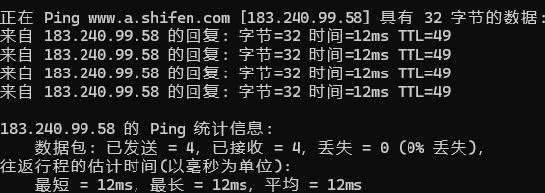
图8
成功ping通，且延迟较低，TTL=49说明需要跳跃64-49=15个路由器。
故障实例：在国内对谷歌域名www.google.com进行测试，测试结果如图9所示。
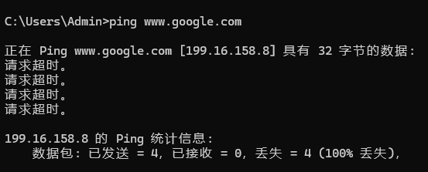
图9
异常检测——请求超时，常见原因如下：
a.对方已关机
b.对方与自己不在同一网段内，通过路由也无法找到对方，即使对方可能确实是存在的。
c.对方确实存在，但设置了ICMP数据包过滤（比如防火墙设置），即禁止ping；（判断对方是否存在，可以用带参数 -a 的Ping命令探测对方，如果能得到对方的NETBIOS名称，则说明对方是存在的，是有防火墙设置，如果得不到，多半是对方不存在或关机，或不在同一网段内）
d.错误IP地址配置导致（地址重复）；正常情况下，一台主机应该有一个网卡，一个IP地址，或多个网卡，多个IP地址（这些地址一定要处于不同的IP子网）。但如果一台电脑的“拨号网络适配器”（相当于一块软网卡）的TCP/IP设置中，设置了一个与网卡IP地址处于同一子网的IP地址，这样，在IP层协议看来，这台主机就有两个不同的接口处于同一网段内。当从这台主机Ping其他的机器时，会存在这样的问题。
e. 问题主机与其他主机不在同一个安全组，即相当于你把本机隔离了，安全组出去本地网卡去其他主机是要过安全组的；
原因分析： ping 8.8.8.8 正常，说明 网络层是通的，不存在本地网络或路由问题，但ping www.google.com 不通，原因为Google服务器设置了ICMP数据包过滤（比如防火墙设置），即禁止ping，通过ping操作也应证了谷歌已退出国内服务。
vii. ping IP –t
连续对IP地址执行Ping命令，直到被用户以Ctrl+C中断,对www.baidu.com进行测试，测试结果如图10所示。
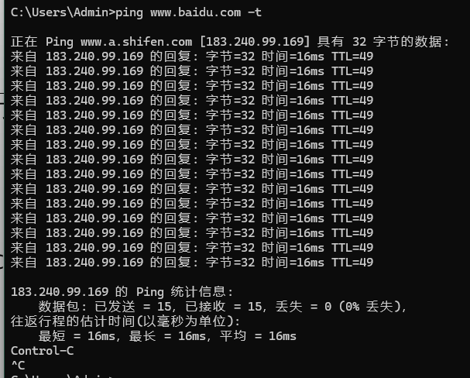
图10
全部ping通说明电脑连接路由器是通的，网络效果很好。
这条指令的功能主要在于监测网络稳定性（如排查间歇性断网），观察长时间内的延迟波动或丢包情况。
持续观察延迟（time=xxms）是否稳定。若出现 突然飙升至 200ms+，可能是网络拥堵或跨运营商问题。
viii. ping IP –l m
指定Ping命令中的数据长度为m字节（自定义发送的 ICMP 数据包大小），缺省为32字节，对www.baidu.com进行测试，测试结果如图11所示。
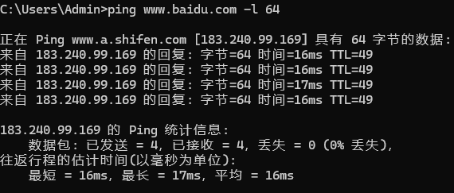
图11
这条指令的功能主要在于测试网络对大数据包的传输能力（如视频流、文件传输场景），诊断 MTU（最大传输单元）问题（若数据包过大导致分片或丢包）。
ix. Ping IP –n
执行特定次数的Ping命令，缺省为4次, 对www.baidu.com进行测试，测试结果如图12所示
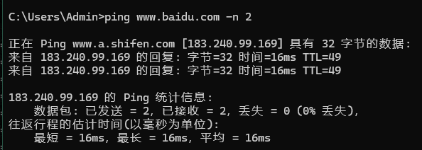
图12
这条指令的功能主要在于：快速测试网络连通性（减少等待时间），批量测试时生成更简洁的结果（如脚本中调用），若 丢包率 >5%，表明网络不稳定（如 Wi-Fi 信号弱或宽带线路故障）。
x. ping /? 或 ping -h：查看帮助
ping /?（Windows），ping -h （Linux/macOS），列出所有可用参数及其说明, 测试结果如图13所示
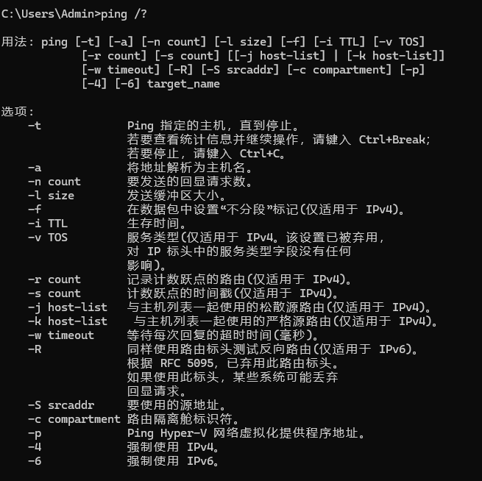
图13
扩展：ping IP –l m中m最大值
MTU（最大传输单元）限制：数据链路层（如以太网）规定单个数据包的最大长度为 1500 字节（包含 IP 头和载荷）。若发送的数据包大小超过 MTU 且未允许分片（DF 标志未设置），路由器会丢弃数据包并返回 "Packet needs to be fragmented but DF set" 错误。
标准以太网 MTU：1500 字节，IP 头：20 字节（IPv4），ICMP 头：8 字节，因此，实际有效载荷（ICMP 数据部分）：MTU - IP 头 - ICMP 头 = 1500 - 20 - 8 = 1472 字节
因此，当-l 1472 时，数据包可以完整传输，因此正常响应，当 -l 1473 时：若网络设备不允许分片（DF 标志被隐式设置），数据包会被丢弃，导致 请求超时，测试结果如图14所示。
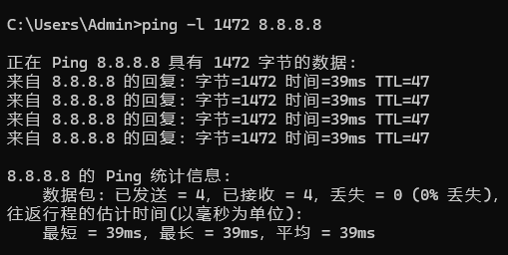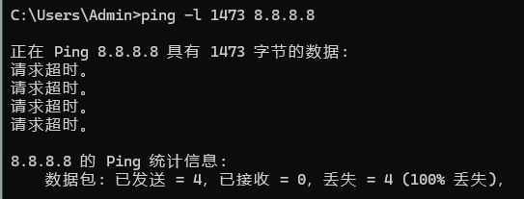
图14
2.IPConfig
2.1命令原理
Ipconfig 是在 Windows NT 中引入的命令行实用程序，并非直接操作硬件或协议栈，而是通过调用 Windows 系统的 网络配置管理 API 实现功能，包含核心组件IP Helper API用于获取网络适配器信息，DHCP Client Service管理 DHCP 租约的获取与释放，DNS Client Service管理本地 DNS 缓存。
IPConfig可用于显示当前的TCP/IP配置的设置值。这些值用来检验人工配置的TCP/IP设置是否正确，显示网络适配器的 IP 地址、子网掩码、默认网关等基础信息，管理 DHCP 租约（如释放或更新 IP 地址），操作 DNS 缓存（如清空本地 DNS 缓存）。
如果本地计算机和所在的局域网使用了动态主机配置协议，通过IPConfig可以了解计算机是否成功租用到一个IP地址，如果租用到则可以了解它目前分配到的是什么地址。了解计算机当前IP地址、子网掩码和缺省网关实际上是进行测试和故障分析的必要项目
2.2常见指令
i. Ipconfig
当不带任何参数选项使用IPConfig时，它为每个已经配置了的接口显示IP地址、子网掩码和缺省网关值 ，如图15所示。
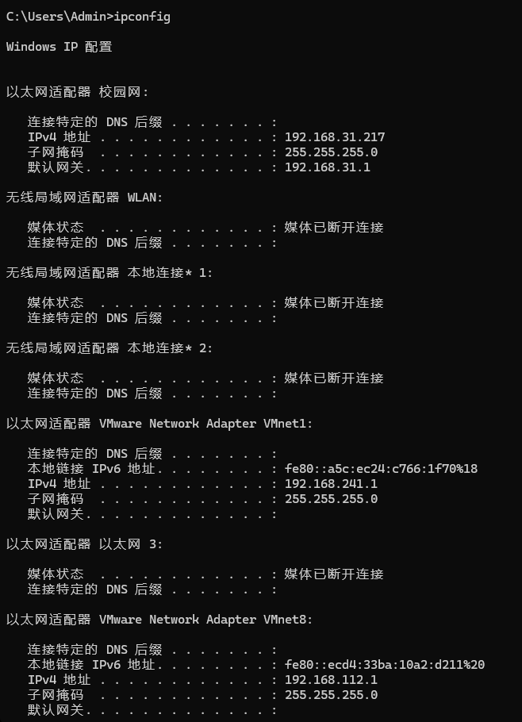
图15
结果显示了Windows IP配置，如果是已连接的网络适配器（如校园网），显示关键信息：
IPv4 地址: 192.168.31.217这是当前计算机在局域网中的私有 IP 地址，设备在局域网或互联网中的唯一标识，用于本地通信。
子网掩码: 255.255.255.0：定义 IP 地址的网络部分和主机部分（如 255.255.255.0 表示前 24 位为网络号）。表示局域网的范围是 192.168.31.0 ~ 192.168.31.255，共 254 个可用 IP。
默认网关: 192.168.31.1：局域网路由器的 IP 地址，用于访问外部网络（如互联网）
断开连接的网络适配器，比如无线局域网适配器WLAN，会显示媒体已断开连接，表示对应的功能未启用。
通过 ipconfig 结果可快速定位网络配置问题，是解决网络故障的重要工具。
ii. Ipconfig /all
当使用all选项时，IPConfig能为DNS和WINS服务器显示它已配置且所要使用的附加信息(如IP地址)，并且显示内置于本地网卡中的物理地址（MAC）。如果IP地址是从DHCP服务器租用的，IPConfig将显示DHCP服务器的IP地址和租用地址预计失效的日期，测试结果如图16所示。
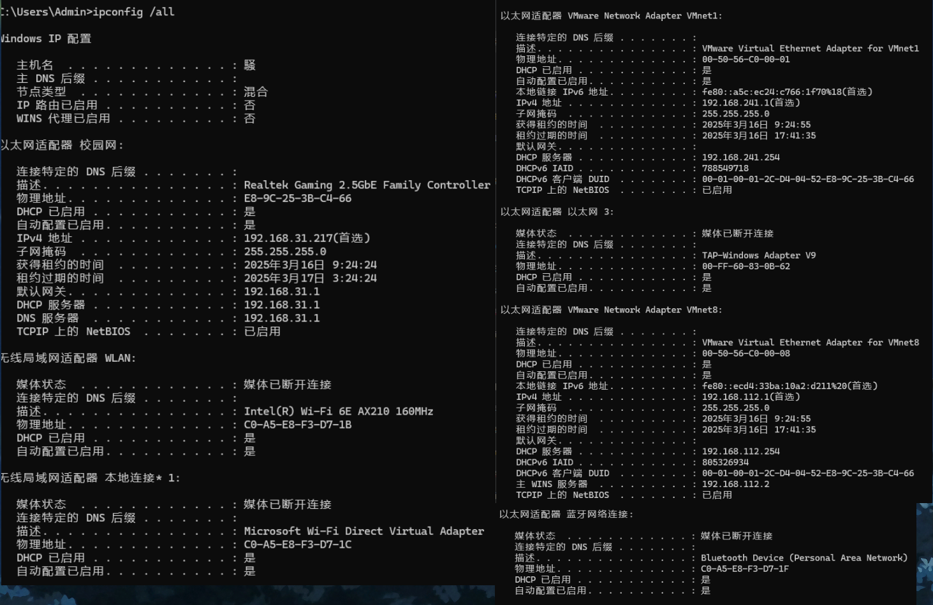
图16
结果分析：比ipconfig显示更多信息
1.全局网络配置：
1）主机名: 计算机的本地名称，用于局域网内设备识别
2）主 DNS 后缀：未加入域环境，仅使用本地网络配置
3）节点类型: 混合, 网络设备上的接口可设为access接入，trunk中继，hybrid混合三种类型，接口设为哪一种类型取决于相应接口的用途，access用于直接接入网络终端，trunk用于网络设备之间级联，hybrid同时具备前面两种类型的特性
4）IP 路由已启用: 是/否，决定本机是否充当路由器，转发数据包到其他网络
5)Wins代理已启用：WINS全称Windows Internet Name Service，即Windows互联网名称服务。它和DNS一样，都是用来将主机名转换成IP地址的
2.已连接的网络适配器：增加了描述：关于对应设备具体的信息，比如物理网卡型号，支持速率等。
同时加入物理地址（MAC）: MAC地址的长度为48位（6个字节），通常用12个16进制数表示，如：00-50-56-C0-00-08。其中前3个字节（00-50-56）代表网络硬件制造商的编号，后3个字节（C0-00-08）代表该制造商所制造的某个网络产品(如网卡)的序列号。
因此，MAC地址具有唯一性。用于标识网络设备在网络中的位置，用于局域网内通信
DHCP 服务器: 192.168.31.1, 动态主机配置协议DHCP（Dynamic Host Configuration Protocol）是一种网络管理协议，用于集中对用户IP地址进行动态管理和配置，IPv4就是通过DHCP获取
DNS 服务器: 192.168.31.1, 使用路由器作为 DNS 解析器（可能转发到 ISP 或公共 DNS）
DHCP 租约时间：租期约 18 小时，常见于动态 IP 分配场景
TCPIP 上的 NetBIOS： NetBIOS Services Protocols网络基本输入/输出系统协议。在TCP/IP网络协议的一个网络协议，运行在 TCP/IP 协议栈上的技术，NetBIOS是属于5层，即会话层协议，用于实现局域网内通信。作用是通过名称（如 COMPUTER01）标识网络中的设备，而非 IP 地址，让局域网其他计算机在局域网中发现并找到你的计算机。
NetBIOS 最初设计用于早期的局域网协议，不依赖 TCP/IP。随着 TCP/IP 成为主流，需通过 NBT 将 NetBIOS 功能适配到 IP 网络中
3.断开连接的网络适配器：也会有对设备的具体描述和物理地址
通过 ipconfig /all 的详细输出，可全面掌握网络配置状态，快速定位问题并优化性能
iii. Ipconfig /release 和 ipconfig /renew
这是两个附加选项，只能在向DHCP服务器租用其IP地址的计算机上起作用。
如果输入ipconfig /release，所有接口的租用IP地址便重新交付给DHCP服务器（归还IP地址）,测试结果如图17
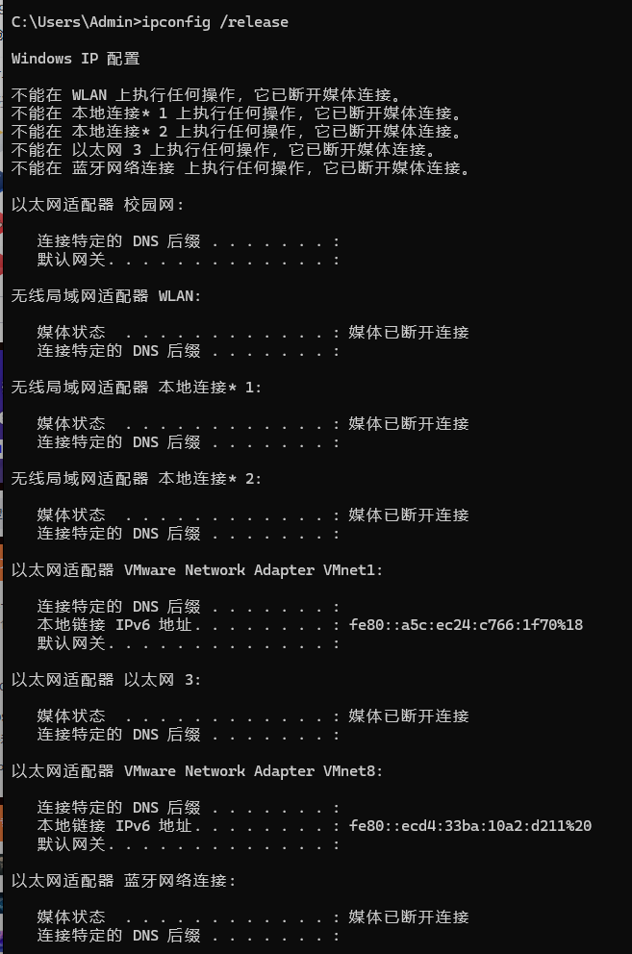
图17
IPv4地址和默认网关被释放
如果输入ipconfig /renew，本地计算机便设法与DHCP服务器取得联系，并租用一个IP地址。多数情况下网卡将被重新赋予和以前所赋予的相同的IP地址。测试结果如图18
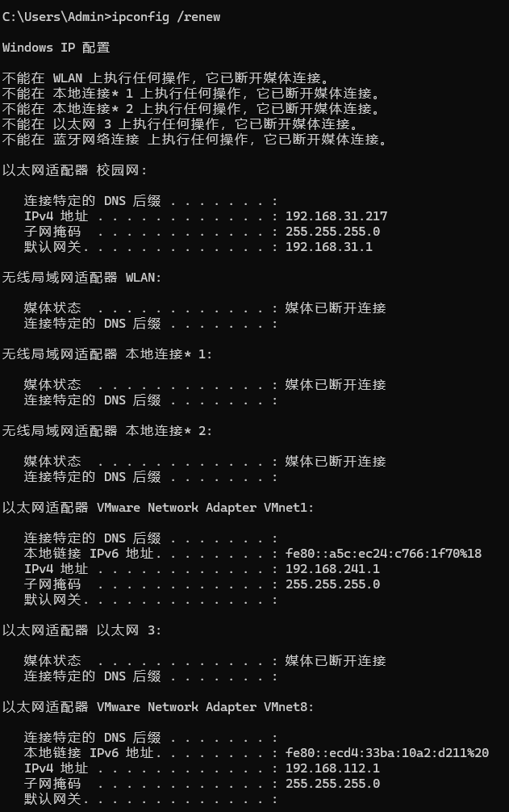
图18
IPv4 地址 : 192.168.31.217，子网掩码: 255.255.255.0默认网关: 192.168.31.1重新被分配
这两个命令通常一起使用，可以帮助用户解决IP地址获取问题。
需要注意的是，在执行这两个命令时，计算机可能会暂时失去网络连接，直到新的IP地址被分配并生效。因此，在执行这些命令之前，用户应该确保已经保存了所有重要的工作，并通知其他用户可能会出现的短暂网络中断。
注意到新的IPv4地址与原来不同, 这可能与校园网每次登录时重新分配IP地址有关.
扩展：清理DNS缓存 ipconfig /flushdns
DNS缓存是计算机用于存储DNS解析结果的临时存储区域。当计算机访问网站时，它会首先查询DNS缓存以获取网站的IP地址。如果DNS缓存中存储了过时的或错误的DNS解析信息，那么计算机可能无法访问某些网站或访问速度缓慢。
这个命令将删除所有存储在DNS缓存中的记录，并强制计算机在下次访问网站时重新查询DNS服务器以获取正确的IP地址，测试结果如图19
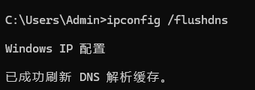
图19
3.Netstat
3.1命令原理
Netstat （Network Statistics）是一个用于监控网络连接、路由表、接口统计等信息的命令行工具。它通过读取操作系统内核的网络协议栈数据，提供实时的网络状态分析，广泛应用于网络故障排查和性能优化，可以显示与 IP、TCP、UDP 和 ICMP 协议相关的统计数据，用于检验本机各端口网络连接情况。
3.2常见命令
i.netstat –s
操作系统内核为每个协议（TCP、UDP、ICMP、IP 等）维护计数器，记录数据包收发、错误、重传等事件，这条指令能够按照各个协议分别显示协议统计信息和当前 TCP/IP 网络连接,测试结果如图20
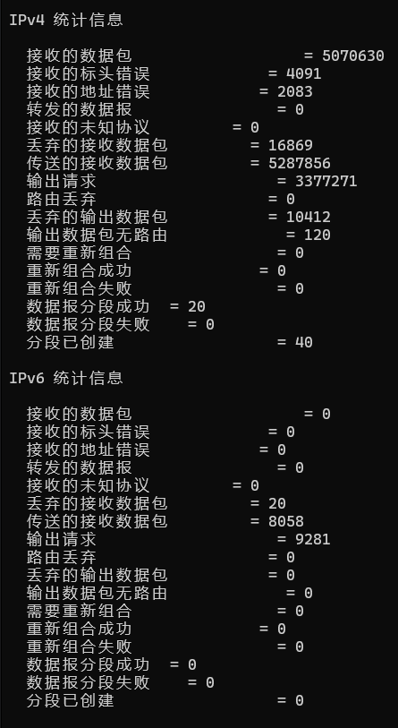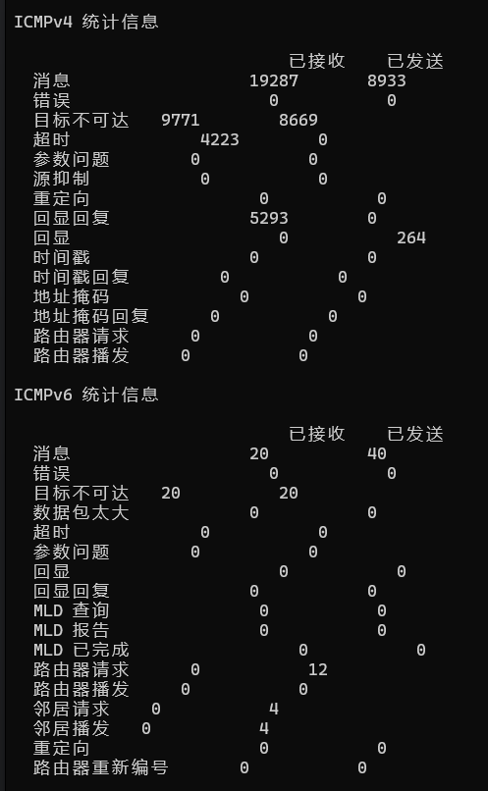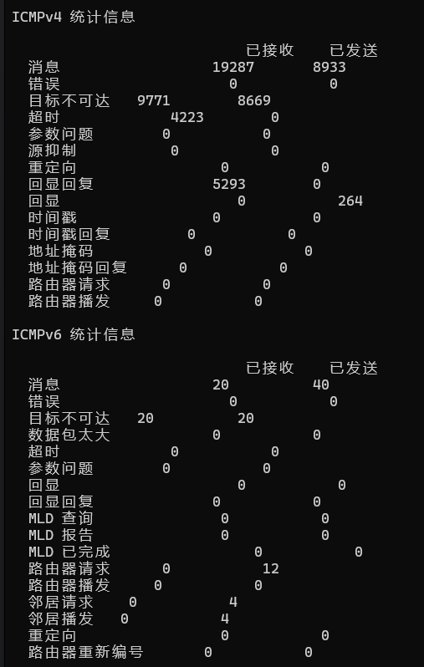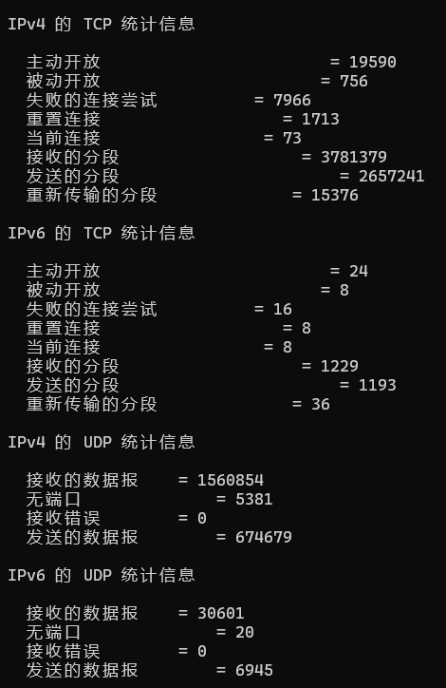
图20
结果分析：输出了四个协议TCP、UDP、ICMP、IP的统计信息，每个协议都分为IPv4和IPv6.
IPv4 统计：接收的数据包，标头错误（数据包校验错误），地址错误（IP 地址配置冲突（如 DHCP 分配错误）/路由表错误导致数据包无法投递），丢弃的接收数据包（接收缓冲区溢出/系统资源不足），丢弃输出数据包（网络拥塞导致输出队列满），数据报分段成功（网络中存在超过 MTU 的数据包被分片）
IPv6 统计：接收的数据包：0，表示IPv6 未启用或网络流量完全基于 IPv4，丢弃的接收数据包：20（可能原因为硬件兼容性问题，部分网卡对 IPv6 支持不佳）
ICMPv4 统计：
1.目标不可达（接收：9,771 / 发送：8,669）：可能原因：网络中存在无法到达的主机或端口（如防火墙拦截）或者客户端尝试连接未运行的服务（如 SSH 或 HTTP）
2.超时（接收：4,223）可能原因：TTL 耗尽（数据包在路由循环中丢失），网络延迟过高导致连接超时。
3．回显请求（发送：264），这是正常现象，存在 ping 命令或监控工具的探测流量
ICMPv6 统计：
1.邻居请求（发送：4）与邻居播发（发送：4）： IPv6 邻居发现协议（NDP）运行，用于地址解析和链路维护。
2.路由器请求（发送：12）设备尝试通过 SLAAC 获取 IPv6 地址。
TCP 统计：
IPv4：1. 失败的连接尝试：7,966可能原因：目标服务未运行（如 Web 服务器宕机），防火墙阻止 SYN 包（如端口未开放）
2.重新传输的分段：15,376可能原因：网络丢包或延迟过高（需检查链路质量），接收方未及时确认（如接收方缓冲区满）。
3.当前连接：73 正常范围：需结合服务类型判断（如 Web 服务器可能更高）。
IPv6：重新传输的分段：36：尽管 IPv6 流量较少，仍需关注网络稳定性。
UDP统计：
1.无端口：5,381可能原因：应用程序未监听目标端口（如 DNS 查询发往未开放的端口），恶意扫描流量。
2.发送的数据报：674,679：UDP数据报常见于 DNS、NTP 或实时音视频应用
ii.netstat –e
原理：网络接口卡（NIC）驱动记录物理层和数据链路层的流量数据，包括总字节数、错误、丢弃包数，因此，该命令用于显示关于以太网的统计数据。它列出的项目包括传送的数据报总字节数、错误数、删除数、数据报的数量和广播的数量。这个选项可以用来统计一些基本的网络流量，测试结果如图21
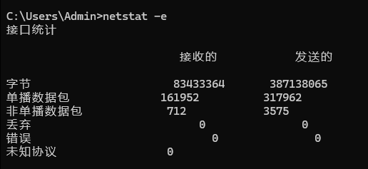
图21
Bytes总收发字节数： 发送数据量远大于接收量，可能正在上传大文件、视频会议或运行服务器程序
Errors传输错误（如 CRC 校验失败）：无错误，网卡驱动和物理链路正常
Discards 因缓冲区满等原因丢弃的包：无丢包，表明网络接口无拥塞或硬件问题
Broadcasts广播包数量：单播通信（一对一）占主导，非单播（广播/组播）流量较低
根据结果得出结论：网络接口健康：无丢包、无错误，物理层和数据链路层工作正常，流量模式：上传流量显著高于下载
iii.netstat –r
原理：路由表由内核维护，决定数据包的下一跳地址。
netstat -r 读取路由表（/proc/net/route 或系统 API）并格式化输出,类似于route print命令时看到的信息。
除显示有效路由外，还显示当前有效的连接。注意：活动连接（ESTABLISHED）信息来自套接字状态表，与路由表独立。 测试结果如图22，23
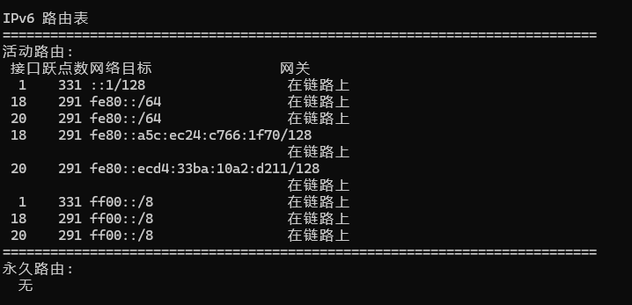
图22
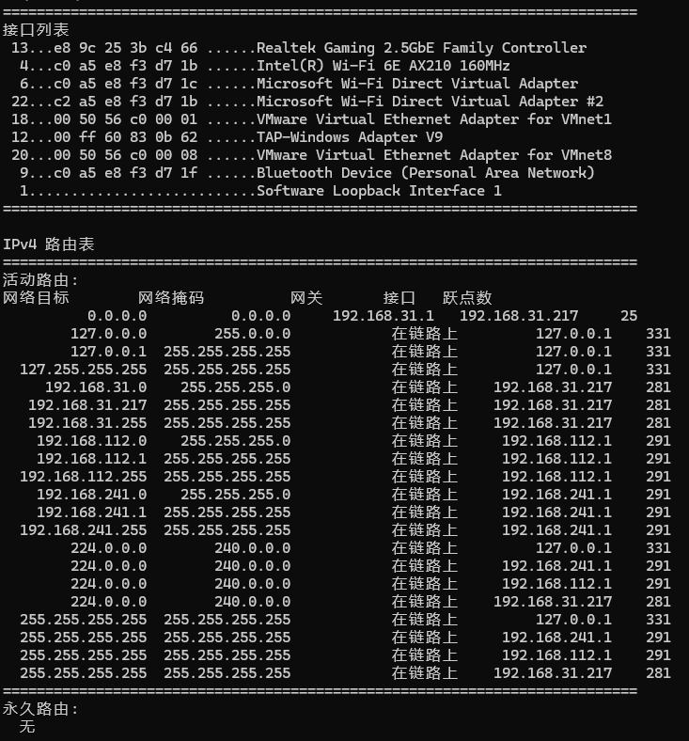
图23
Network Destination：IPv4网络目标： 0.0.0.0 表示默认路由，所有非本地流量通过此路由器访问互联网 127.0.0.0本地回环网络：用于本机内部进程通信,192.168.31.0局域网路由：本机所在子网（192.168.31.0/24）的直连路由
IPv6网络目标：::1/128 IPv6 本地回环地址（同 IPv4 的 127.0.0.1），fe80::/64链路本地地址：用于同一物理链路内的设备通信（如 IPv6 邻居发现）, ff00::/8 IPv6 组播路由：处理组播流量
跃点数（Metric）：越低优先级越高，当前默认路由优先级最高（25）
接口列表：显示设备描述和MAC地址
iv.netstat –a
原理：操作系统为每个网络连接（TCP/UDP）维护套接字（Socket），记录其状态。
netstat -a 遍历系统 API，列出所有套接字，显示一个有效连接信息列表，包括已建立的连接（Eetablished），也包括监听连接请求（Listening）的那些连接。测试结果如图24
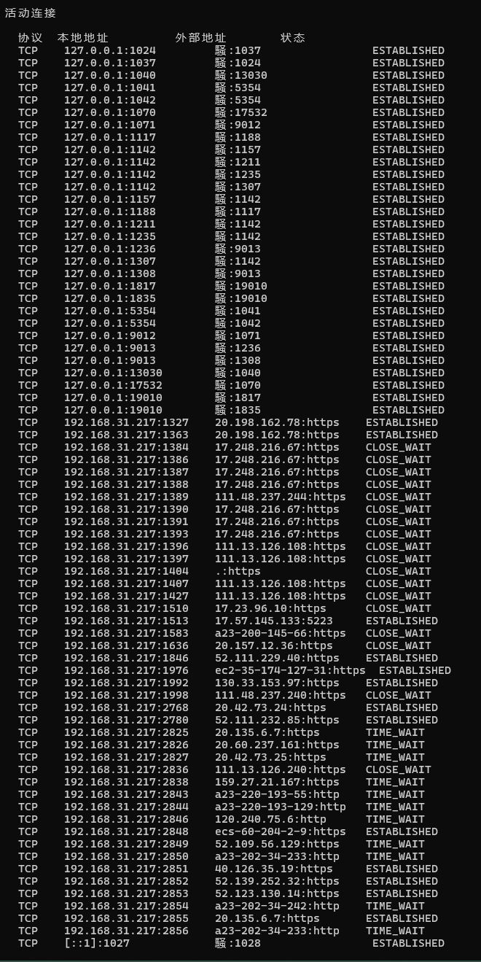
图24
结果分析：
本地地址：当前计算机的 IP地址:端口号，表示连接的发起端或接收端
外地地址：远程设备（服务器或其他主机）的 IP地址:端口号，表示连接的目标端，比如主机名解析后的本地进程（可能为同一机器的不同应用）或者远程服务器 IP（如云服务、网站），端口 443（HTTPS）
连接状态：ESTABLISHED：连接已建立，正在传输数据 CLOSE_WAIT：远程端已关闭连接，本地端尚未关闭（等待应用程序释放资源）TIME_WAIT：连接已关闭，本地端等待确保网络中无残留数据包（防止旧数据干扰新连接） LISTENING：本地端口正在监听连接请求（服务端状态）
通过分析连接状态和地址，可快速定位网络问题（如资源泄露、恶意连接），保障系统稳定性与安全性。
v.netstat –n
原理：默认情况下，netstat 会尝试将 IP 反向解析为主机名，端口映射为服务名（如 80 → http）。
-n 参数跳过 DNS 查询和 /etc/services 解析，直接显示原始数值，显示所有已建立的有效连接（包括在ICQ连接时查获对方的IP和端口），测试结果如图25。
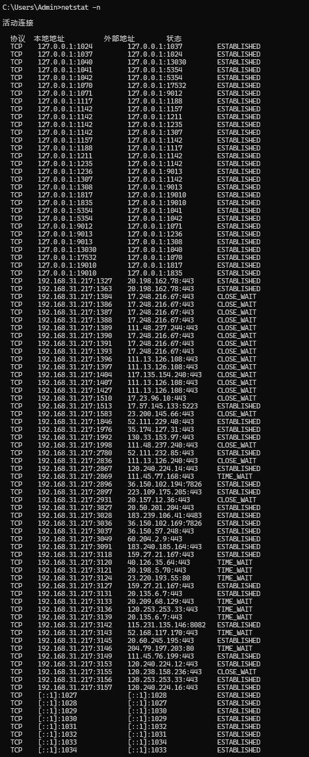
图25
结果和-a参数本质相同，-n能快速查看连接，避免 DNS 解析延迟或失败，特别是需要明确端口号而非服务名的时候。
4. Tracert
4.1命令原理
Tracert是可以用来跟踪数据报从源主机到目标主机所使用的路由(路径) 的网络诊断工具, 并列出在所经过的每个路由器上所花的时间。因此， Tracert一般用来检测故障的位置。该实用程序跟踪的路径是源计算机到目的计算机的一条路径，但不能保证或认为数据报总遵循这个路径，它通过分析数据包经过的每个路由器（跃点）的响应，帮助用户识别网络路径中的延迟、故障或瓶颈。
核心原理：基于前面ping命令介绍过的TTL（Time to Live）机制
每经过一个路由器，TTL 值减 1。当 TTL 减至 0 时，路由器会丢弃数据包，并向源主机发送 ICMP 超时错误消息。
工作流程：1. 发送探测包：向目标主机发送一系列数据包，初始 TTL 设为 1。
2.捕获超时响应：第一个路由器收到 TTL=1 的包后，丢弃它并返回 ICMP 超时消息，源主机记录该路由器的 IP 和响应时间。
3.递增 TTL：逐步增加 TTL 值（2, 3, ...），重复上述过程。
4.到达目标：当 TTL 足够大时，数据包到达目标主机。目标主机返回 ICMP 端口不可达消息（UDP 探测）或 ICMP 回显应答（ICMP 探测），终止追踪。Windows系统为ICMP协议。
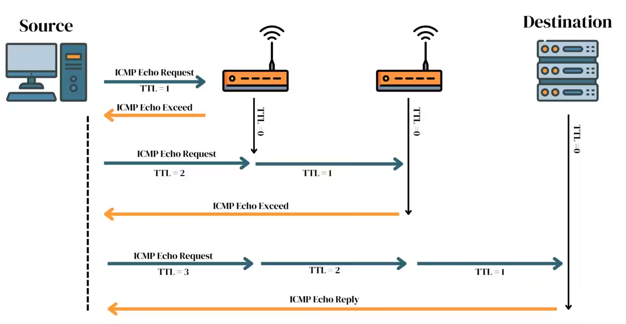
图26 Tracert 工作原理示意
4.2常见命令
i.Tracert IP/域名
Tracert会进行相应的域名转换，使用该命令来测试到达www.baidu.com的时间和经过的IP地址。
测试结果如图27.
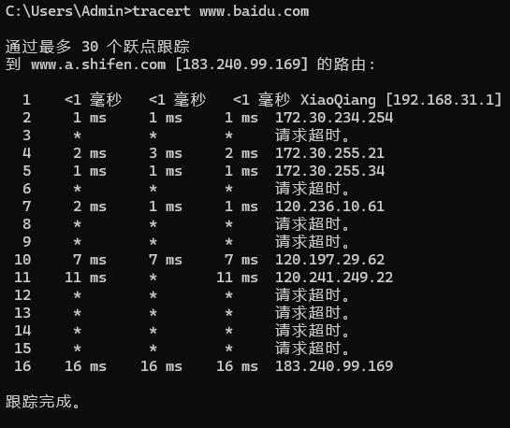
图27
结果分析：得到了通过了6个IP节点和使用的时间。第一个一般是我们的机器是从该IP出去的，第二个开始就是经过的路由，最后一个当然就是我们的目的地了
三列时间：每个 TTL 发送 3 个探测包，显示往返时间（RTT）。
星号（*）：表示某个探测包未收到响应（可能被防火墙过滤或路由器未回复）。
IP 地址和域名：若反向 DNS 解析成功，显示路由器域名。
异常：为什么中间会请求超时呢？
其实这是正常的安全策略，因为如果正常响应TTL返回的话，源主机会记录该路由器的 IP 和响应时间，对于运营商核心路由器，通常不响应ICMP探测，跨网络边界设备（如省际骨干网入口），通常隐藏拓扑，骨干网核心路由器（如CR设备），默认不响应探测，到最后百度内网设备，安全策略禁止ICMP响应。
最终成功到达目标，超时节点不影响实际业务（如网页访问、视频流）。
特殊情况：如果所有三个数据包都显示 * 星号且后面会跟着「Request timed out」请求超时提示，可能意味着某个特定路由器或其相关连接存在问题（或被防探测主动丢弃）。虽然这可能只发生在其中某一个跃点上，但所有后续的跃点也可能受到影响。
如果目标设备/服务器不可用或存在 IP 相关问题，tracert 命令可能会显示「Destination host unreachable」表示目标主机不可达。
如果在跃点开始或结束处遇到超时或高延迟问题，则表示本地网络或目标主机可能存在问题。
拓展：tracert -h maximum_hops
Tracert 默认限制最多 30 跳，可以防止无限循环和资源浪费，但如果访问外国路由器，可能就超过了30跳，需要增加至40-50,测试结果如图28
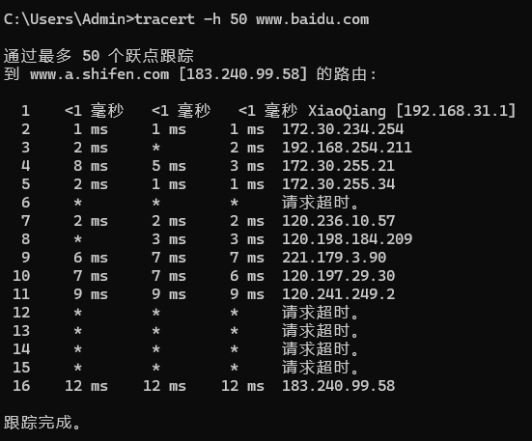
图28
5. ARP（地址解析协议）
5.1命令原理
ARP（Address Resolution Protocol），是将 IP 地址 解析为 MAC 地址的一个TCP/IP协议，实现局域网（LAN）内设备通信。
工作流程：
ARP 请求（广播）：源设备发送广播包，询问目标 IP 对应的 MAC 地址。
ARP 响应（单播）：目标设备回复自己的 MAC 地址。
缓存更新：源设备将 IP-MAC 映射存入 ARP 缓存，有效期通常为 2-10 分钟（动态条目）
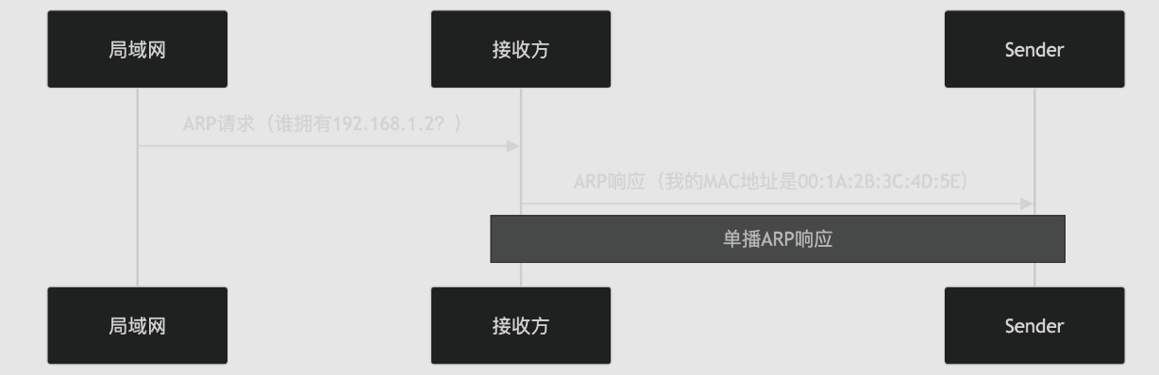
ARP协议图示
ARP命令能够查看本地计算机或另一台计算机的ARP高速缓存中的当前内容，也可以用人工方式输入静态的网卡物理/IP地址对。可使用这种方式为缺省网关和本地服务器等常用主机进行操作，有助于减少网络上的信息量
5.2常见命令
i.arp -a / arp -g
用于查看高速缓存中的所有项目,测试结果如图29
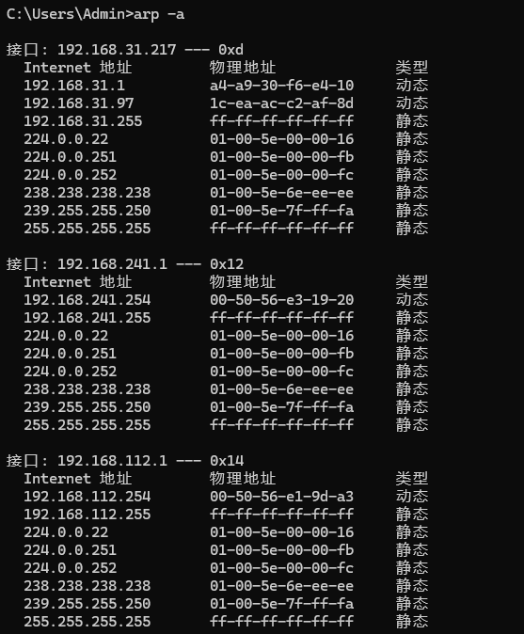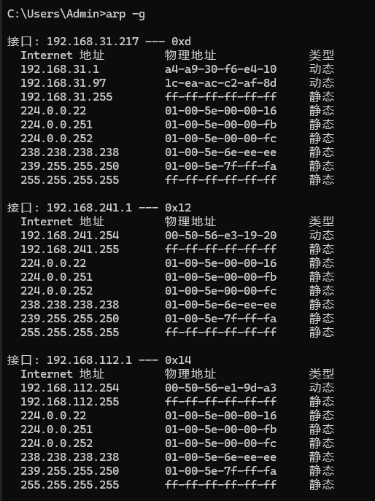
图29
可以得到IP地址和对应的物理地址，以及它们的类型。
ii.arp -a IP
如果有多个网卡，那么使用arp -a加上接口IP地址，就可以筛选出与该接口相关的ARP缓存项目。
比如，我想知道关于路由器接口相关的ARP缓存，则要 arp -a 192.168.31.1，测试结果如图30
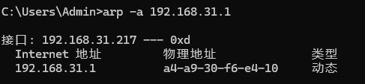
图30
作用就是快速验证某 IP 对应的 MAC 地址。
iii. arp-s IP 物理地址
可以向ARP高速缓存中人工输入一个静态项目，该项目在计算机引导过程中将保持有效状态，或者在出现错误时，人工配置的物理地址将自动更新该项目，测试结果如图31
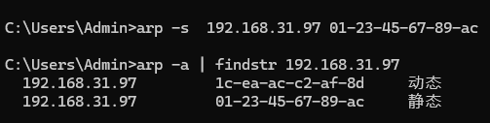
图31
手动绑定 IP 和 MAC 地址，可以防止 ARP 欺骗。
ARP欺骗（ARP Spoofing）：
ARP地址转换表是依赖于计算机中高速缓冲存储器动态更新的，而高速缓冲存储器的更新是受到更新周期的限制的，只保存最近使用的地址的映射关系表项，这使得攻击者有了可乘之机，可以在高速缓冲存储器更新表项之前修改地址转换表，实现攻击。当其他主机收到应答报文时不会检测该报文的真实性就将其记录在本地的MAC地址转换表，这样攻击者就可以向目标主机发送伪ARP应答报文，从而篡改本地的MAC地址表。ARP欺骗可以导致目标计算机与网关通信失败，更会导致通信重定向，所有的数据都会通过攻击者的机器，因此存在极大的安全隐患。
设置静态的MAC-->IP对应表，可以让主机不刷新设定好的转换表
iv. arp -d IP
删除指定 IP 的 ARP 缓存条目（动态或静态），测试结果如图32
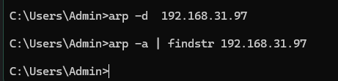
图32
无输出，说明IP的ARP缓存已被删除。
主要作用就是通过删除使系统在下次通信时会重新发起 ARP 请求，获取最新的 IP-MAC 映射，可以防止ARP欺骗/缓存中毒的安全隐患，结合 arp -a 和 ping 命令，可快速验证网络连通性和 ARP 表的准确性。
拓展：免费 ARP（Gratuitous ARP）
免费 ARP包是一种特殊的ARP请求，它并非期待得到IP对应的 MAC 地址，而是当主机启动的时候，发送一个 Gratuitous ARP请求，即请求自己的IP地址的MAC地址。
因此，免费ARP报文与普通ARP请求报文的区别在于报文中的目标IP地址。普通ARP报文中的目标IP地址是其他主机的IP地址；而免费ARP的请求报文中，目标IP地址是自己的IP地址。
免费 ARP 数据包有以下 3 个作用。
该类型报文起到一个宣告作用：它以广播的形式将数据包发送出去，不需要得到回应，只为了告诉其他计算机自己的IP地址和MAC地址。
可用于检测IP地址冲突：当一台主机发送了免费ARP请求报文后，如果收到了ARP响应报文，则说明网络内已经存在使用该IP地址的主机。
可用于更新其他主机的ARP缓存表：如果该主机更换了网卡，而其他主机的ARP缓存表仍然保留着原来的MAC地址。这时，可以发送免费的 ARP数据包。其他主机收到该数据包后，将更新ARP缓存表，将原来的 MAC地址替换为新的MAC地址。
6. FTP（File Transfer Protocol）
6.1命令简介和原理
概述：
FTP是是因特网上使用得最广泛的文件传送协议，Windows系统提供的FTP工具，客户端用户连接远程FTP服务器，实现文件共享和传输，下载FTP服务器资源文件，或上传客户端文件。
FTP提供交互式的访问，允许客户指明文件的类型与格式（如指明是否使用ASCII码），并允许文件具有存取权限（如访问文件的用户必须经过授权，并输入有效的口令）。
FTP屏蔽了各计算机系统的细节，因而适合于在异构网络中任意计算机之间传送文件。
工作原理：
双通道通信：数据端口和控制端口
1.控制连接（TCP端口21）：在整个会话期间一直保持打开，用于发送命令（如登录、目录操作）和接收响应。
2.数据连接：分为主动模式和被动模式，用于文件传输，在每次文件传输时才建立，传输结束就关闭。 主动模式（PORT）：服务器主动从端口20连接到客户端的指定端口。
被动模式（PASV）：客户端连接到服务器动态分配的数据端口。
传输模式：ASCII模式：用于文本文件，自动转换换行符（如\n ↔ \r\n）/ 二进制模式：用于非文本文件（如图片、压缩包），直接传输原始字节。
默认情况下，FTP使用TCP 21端口进行控制连接，TCP 20端口进行数据连接。是否使用TCP 20端口建立数据连接与传输模式有关，主动方式使用TCP 20端口，被动方式由服务器和客户端自行协商决定。
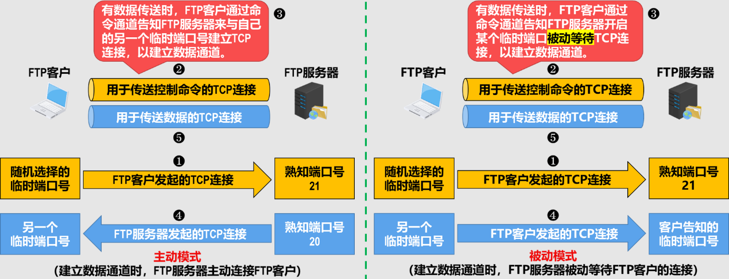
图33 FTP流程图示
6.2常见命令
1. ftp <服务器IP或域名> 连接到服务器
2. user <用户名># 输入用户名 <输入密码># 输入密码（交互式），anonymous使用匿名账户登录
3. ls 或 dir列出当前目录文件，cd <目录名>切换远程目录
4. get <文件名>下载单个文件，put <文件名> 上传单个文件
5. delete <文件名> 删除远程文件
6.quit或 bye断开连接并退出
测试：通过本地的FTP服务器测试不同的命令
打开本地的FTP服务器，添加IP地址为电脑的IP，ftp 192.168.31.217进入FTP服务器，anonymous匿名登录，dir查看全部文件，get下载abc.txt文件，put D:\Onedrive\桌面\Beautiful.png 上传一张图片，最后quit退出
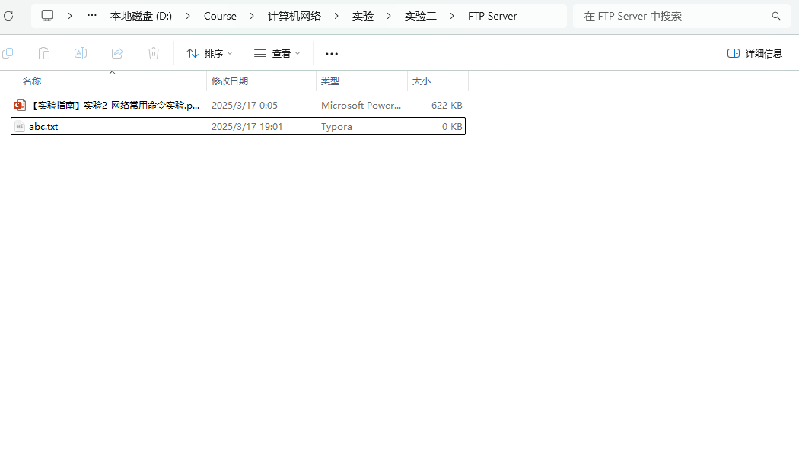
图34起始页面
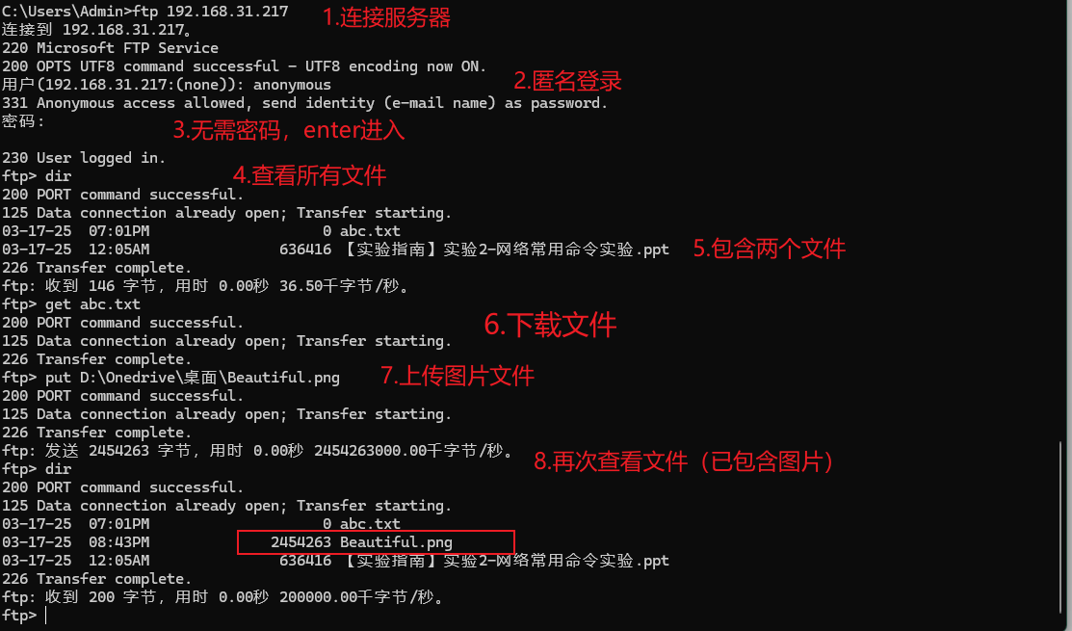
图35
拓展：FTPS（基于 SSL/TLS 的 FTP）
原理：FTPS在 FTP 协议基础上添加 SSL/TLS 加密层，保护数据传输和认证过程,相当于加密版的FTP。当在FTP服务器上收发文件的时候，面临两个风险。第一个风险是在上载文件的时候为文件加密。第二个风险是，这些文件在你等待接收方下载的时候将停留在FTP服务器上，这时如何保证这些文件的安全：选择（创建一个支持SSL的FTP服务器）能够让你的主机使用一个FTPS连接上载这些文件。这包括使用一个在FTP协议下面的SSL层加密控制和数据通道。
FTPS是在安全套接层使用标准的FTP协议和指令的一种增强型FTP协议，为FTP协议和数据通道增加了SSL安全功能, SSL是一个在客户机和具有SSL功能的服务器之间的安全连接中对数据进行加密和解密的协议。
7. Route
常见命令
- route print
本命令用于显示路由表中当前项目
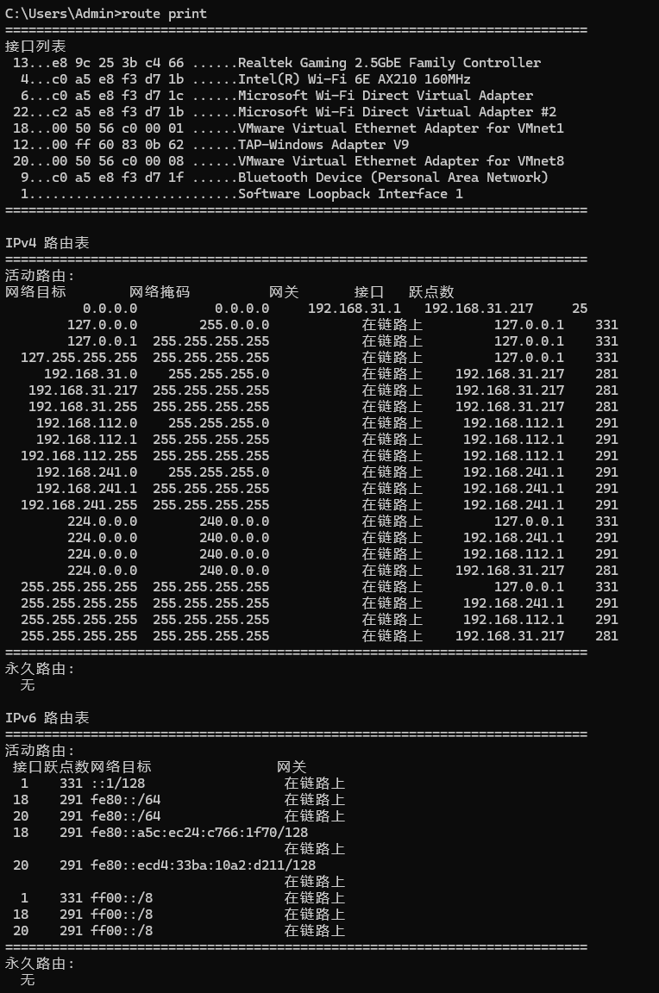
图36
结果和netstat –r相同，具体分析同前文。
- route add
本命令可将路由项目添加给路由表。
route add <目标网络> mask <子网掩码> <网关> [metric <跃点数>] [if <接口索引>]
例如，如果要设定一个到目的网络192.168.2.0的路由，其间要经过5个路由器网段，首先要经过本地网络上的一个路由器（所接端口IP为192.168.31.1，子网掩码为255.255.255.0），则应该输入以下命令：
route add 192.168.2.0 mask 255.255.255.0 192.168.31.1 metric 5，结果如图37
图37
通过route print在路由表中查找新增的条目，确认目标网络、网关和接口信息正确。
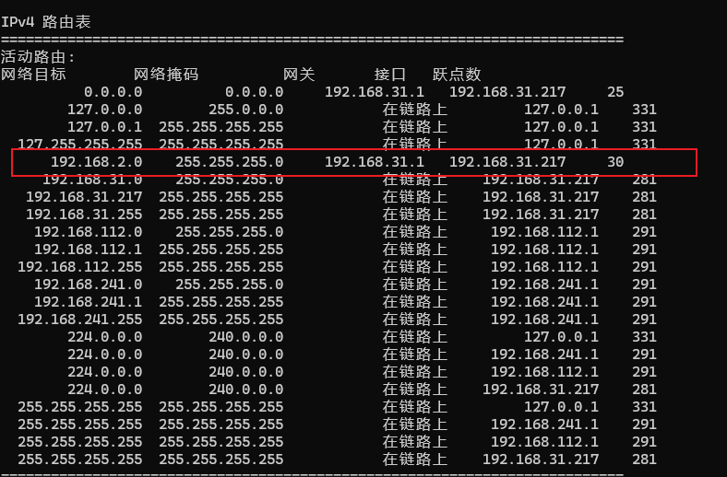
图38
成功添加一个新的路由route，metric=30=25+5（接口的默认 Metric 值与用户指定的 Metric 相加）。
- route change
本命令用来修改数据的传输路由，但不能用本命令来改变数据的目的地。下例将数据的路由改到另一个路由器：
route change 192.168.2.0 mask 255.255.255.0 192.168.31.1 metric 3
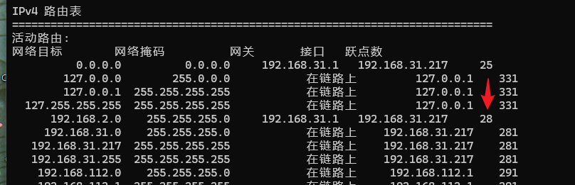
图39
通过改变路由表，原来metric 参数5改为3，再次查询路由表可发现metric=25+3=28，成功修改。
- route delete
本命令可以从路由表中删除路由。 如：route delete 192.168.2.0

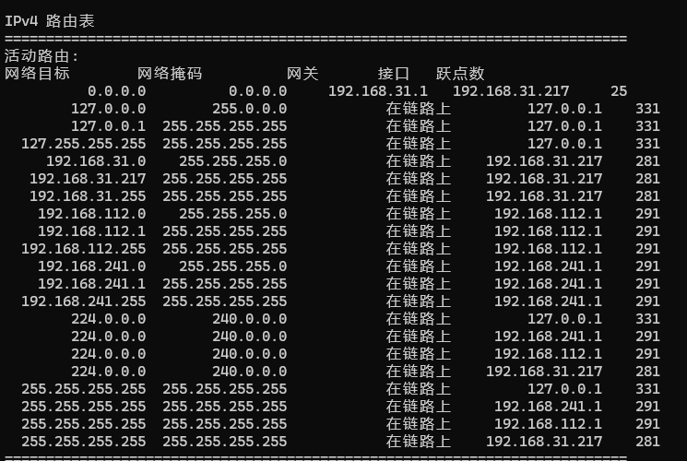
图40
再次查询路由表，可发现192.168.2.0已被删除。
8. Nslookup
nslookup命令的功能是查询一台机器的IP地址和其对应的域名，通常它能监测网络中DNS服务器是否能正确实现域名解析它，它的运行需要一台域名服务器来提供域名服务。如果用户已经设置好域名服务器，就可以用这个命令查看不同主机的IP地址对应的域名。
该命令的一般格式为：nslookup [IP地址/域名]，使用nslookup命令来查询www.baidu.com，或者先进入nslookup模式，再输入要查找的域名/IP。
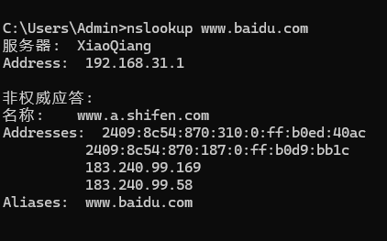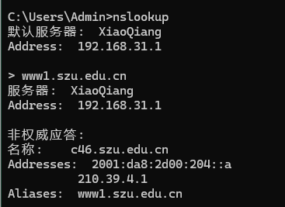
图41
结果分析：首先会输出DNS服务器的信息（通常为路由器），非权威应答：表示结果来自本地 DNS 缓存，而非百度域名的权威 DNS 服务器。
接着是别名记录 (Aliases)：www.baidu.com重定向到www.a.shifen.com，常用于 CDN 或负载均衡，隐藏真实服务器地址，便于维护和扩展（如 www1.szu.edu.cn 指向 c46 服务器）。
最后就是域名对应的IP，可以得到一个域名可以对应多个IP，既有IPv4，也有IPv6，且都不止一个。
说明：百度使用多 IP 地址实现负载均衡和高可用性，同时支持 IPv4/IPv6 双栈访问，而深圳大学服务器支持双栈访问，IPv6 地址符合教育网常见格式 (2001:da8::/32)。
9. Netsh
windows系统下提供的功能强大的网络配置命令行工具，它允许从本地或远程显示或修改当前正在运行的主机网络配置。该工具既可以命令行交互运行，手动输入命令，也可以在脚本中使用，通过批处理模式运行一组命令
常见命令
命令格式：netsh [-a AliasFile] [-c Context] [-r RemoteMachine] [Command | -f ScriptFile]
1.-a 运行AliasFile后返回到netsh命令提示符，AliasFile 指定包含一个或多个netsh命令的文本文件的名称。
指定一个test.txt文件，内容为需要执行的 netsh 命令：interface show interfaces interface ipv4 show addresses，然后netsh -a test.txt
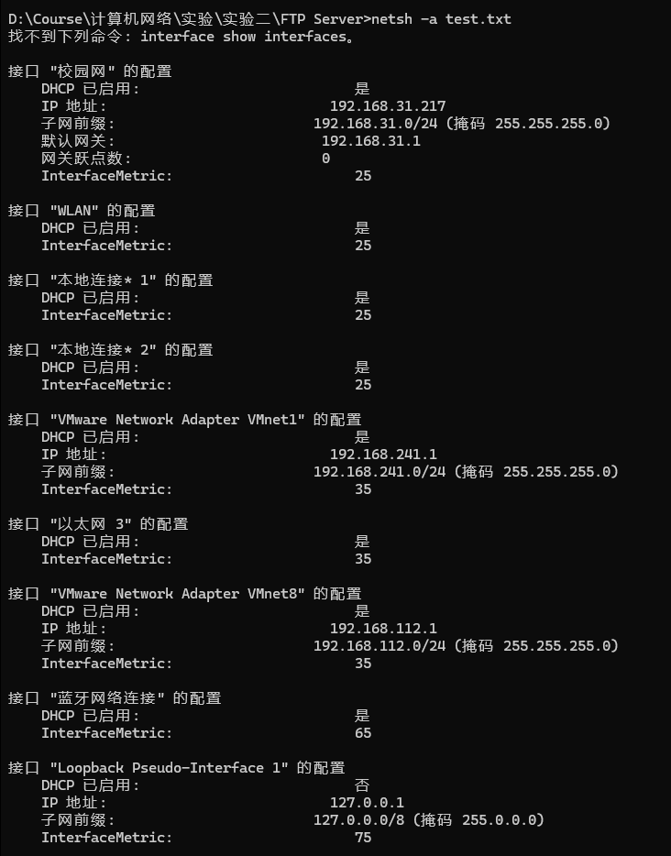
图42
输出显示当前网络接口列表和 IPv4 地址信息，适用场景：批量执行重复性配置命令。
2.-c 更改到指定的netsh上下文，Context 指定netsh上下文。
netsh -c interface ipv4 show config快速导航到目标配置层级
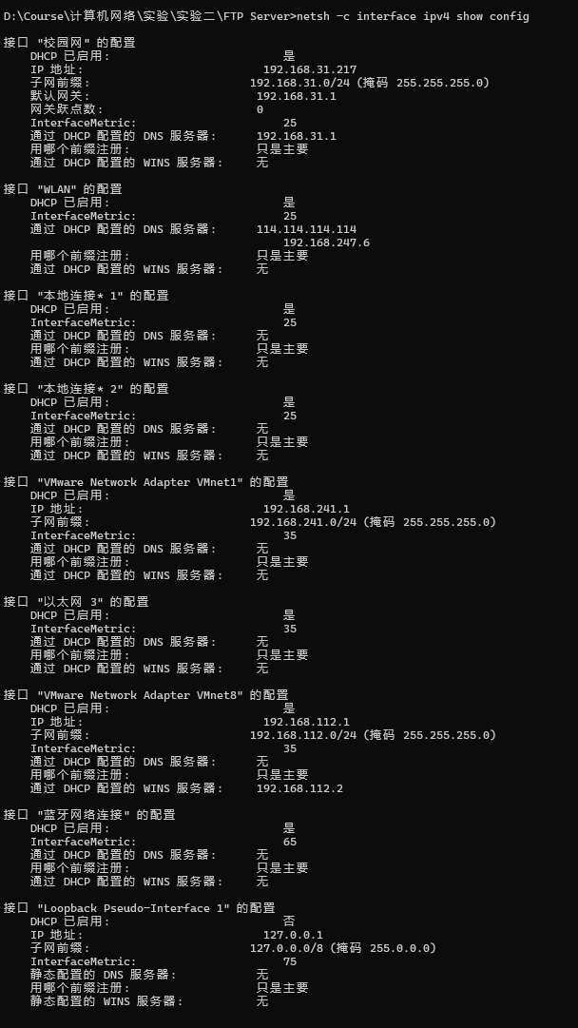
图43
直接跳转到目标上下文，无需逐级切换（从 netsh> 到 interface ipv4），适用场景：快速定位到特定配置层级（如防火墙、接口 IP 等）。
10. Net
Net命令是一个命令行命令，通过它可以查看和管理网络的环境、服务、用户、登陆等信息内容。要想获得Net的命令帮助，在命令行控制台下输入NET /?就可以得到Net的所有命令列表
常见命令
此命令的语法是:
NET [ ACCOUNTS | COMPUTER | CONFIG | CONTINUE | FILE | GROUP | HELP |HELPMSG | LOCALGROUP | PAUSE | SESSION | SHARE | START |STATISTICS | STOP | TIME | USE | USER | VIEW ]
1.net user :列出所有本地用户账户
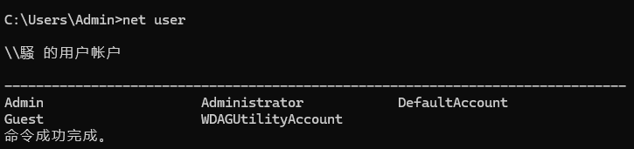
图44
2. net user 用户名 密码 /add 创建新用户
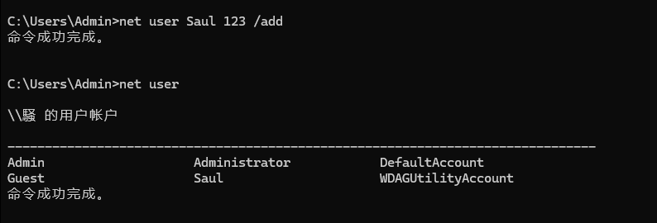
图45
3. net user 用户名 /delete 删除用户
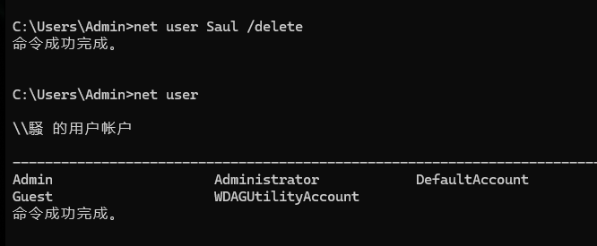
图46
4. net share列出当前所有共享的文件夹（如 C$、D$ 等默认共享）。
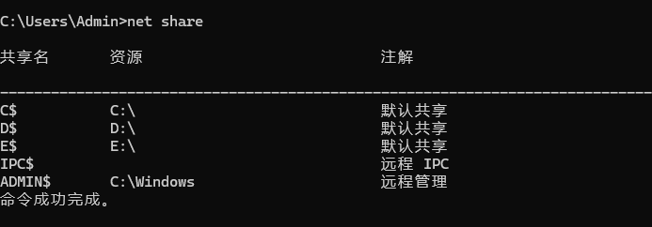
图47
IPC ：用于进程间通信（Inter-Process Communication），支持远程管理命令执行。风险：可被用于传递恶意命令或探测系统信息，用途：程序间通信
ADMIN：C:\Windows 共享系统目录（Windows文件夹），用于远程管理（如通过 WMIC 或 PsExec），风险：暴露系统核心文件。
四、讨论与总结（请阐述实验过程中所遇到的问题及解决办法，或者后续可以继续探索的问题等）
本次实验围绕十大常用网络命令（Ping、Ipconfig、Netstat、Tracert、ARP、Route、Nslookup、Netsh、FTP、Net）展开实践，重点掌握基础操作并理解其底层协议原理。以下是实验中的关键发现与思考：
实验问题与解决
在测试过程中，部分命令因环境配置或协议限制出现异常。例如，Ping命令因目标主机防火墙拦截ICMP协议导致超时，需调整防火墙规则或改用其他协议验证连通性；Tracert路径显示不完整时，结合pathping综合分析路由节点；FTP传输失败问题多由被动模式端口阻塞引起，需检查服务器配置或切换主动模式。此外，Netsh和Route命令因权限不足导致操作失败，需以管理员身份运行终端。
通过命令对原理验证
对重点命令的原理理解是实验核心。例如，Ping依赖ICMP协议探测连通性，Tracert通过TTL递增触发路由超时响应，ARP实现IP到MAC地址的动态解析，Ipconfig展示本地网络配置，而FTP基于TCP双端口模型传输数据。通过Windows cmd输出观察协议交互，验证了命令行为与理论的一致性。
后续探索方向
实验为后续学习提供了扩展空间。例如，结合脚本自动化执行Netsh或Route命令以批量管理网络配置；利用Netstat和ARP检测异常连接或潜在攻击；探索IPv6环境下的命令差异（如ping -6）；深入网络安全场景，如通过静态ARP绑定防御欺骗攻击，或分析防火墙规则对协议的影响。
实验收获与总结
通过实践，不仅熟练掌握了命令的语法和功能，还深化了对网络分层模型（如ICMP位于网络层、FTP在应用层）的理解。问题排查中，培养了综合运用多命令（如Ping+Tracert+ARP）诊断故障的能力。未来可进一步结合真实网络环境（如虚拟机、多子网拓扑）进行复杂场景测试，或向网络编程、安全防御领域延伸，提升工程化解决问题的能力。

指导教师批阅意见：

成绩评定：

指导教师签字：邹永攀
2025 年 4月 1 日
备注：
注：1、报告内的项目或内容设置，可根据实际情况加以调整和补充。

